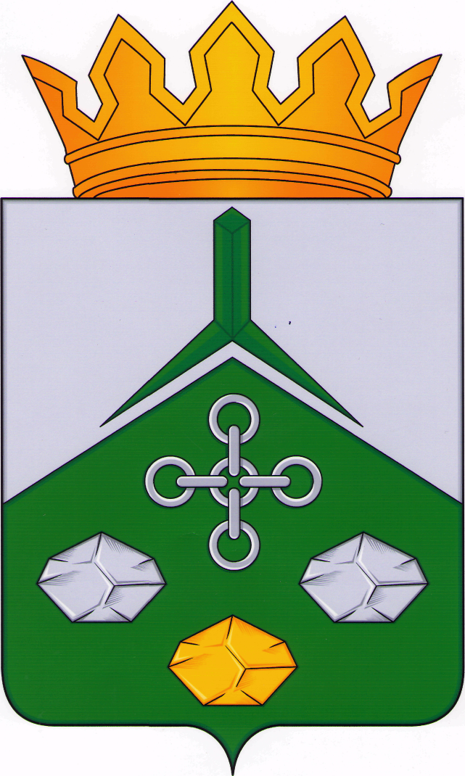
СОВЕТ МУНИЦИПАЛЬНОГО РАЙОНА
«НЕРЧИНСКО-ЗАВОДСКИЙ РАЙОН»

РЕШЕНИЕ

24 февраля 2021 года № 397

с. Нерчинский завод

Об отчете работы Председателя Контрольно-счетной палаты муниципального района «Нерчинско-Заводский район» за 2020 год

В соответствии с пунктом 11.1 статьи 35, пунктом 5 статьи 36 Федерального закона № 131-ФЗ «Об общих принципах организации местного самоуправления в Российской Федерации», Положения о КСП утвержденного решением Совета № 59 от 03.03.2017 г., Совет муниципального района «Нерчинско-Заводский район» решил:

1. Отчет председателя КСП муниципального района «Нерчинско-Заводский район» Казаковой Н.В. принять к сведению;
2. Деятельность председателя КСП муниципального района "Нерчинско-Заводский район" за 2020 год признать удовлетворительной;
3. Настоящее решение подлежит опубликованию (обнародованию).

Председатель Совета муниципального района
«Нерчинско-Заводский район» В.Б. Вострецова

